软件需求规格说明书

一、简介

1.1 背景

校园生活中，在进行科研任务、学习活动等事务时，需要完成组队要求；或是计划出游、聚餐时，想要找到志同道合的伙伴。在没有统一的组队平台前，学生们提出需求是这样的：

* 在QQ、微信等社交平台上发布需求，邀请他人转发扩散消息；
* 在各大群组中发布需求；
* 接收需求后添加需求发布者的联系方式，交换更多信息。

但在上述过程中，可能遇到这些问题：

* 任务发布没有统一的平台，只能在各个群聊和社交平台上辗转，重复宣传；
* 有人数或时间等硬性要求的任务信息不能及时共享，容易造成信息混乱；
* 任务需求如有变更，难以在已发布的社交平台信息上修改补充；
* 任务接受者没有寻找任务的途径，需要花费大量精力寻找合适的任务；
* ……

基于以上问题，本项目小组提出“‘北洋有约’校园互拼平台”，为同学们的日常生活、科研学习提供统一的任务组队平台，便于使用者发布任务或组队接受任务。

1.2 定义

* 【组长】——任务的发起者，系统默认为组队队伍管理者
* 【任务】——用户在平台上发布的组队需求

1.3 假定和约束

* 组长位置暂时不可转让
* 互拼平台只包含组队功能，后续任务的进行、变化及组员之间的沟通需要用户自行在其他软件平台进行
* 一个任务的组队人数不包括组长，可设置的人数范围是1~99，且暂时只能设置确切的人数，不能设置人数范围
* 任务内容的审核通过标准由管理员定义

1.4 目标

* 统一任务的投放、接收平台
* 方便使用者查看、搜索、接收、发布任务
* 方便使用者组队完成任务
* 使用者可以随时查看任务及组队的更新信息

1.5 涉众分析

|  |  |  |
| --- | --- | --- |
| **序号** | **涉众** | **对系统的期望** |
| 1 | 普通用户 | 1、能基于一些条件筛选任务，也可以浏览全部任务 2、能方便地查看任务需求，例如组队人数限制 3、能方便地查看所有任务状态，例如已组人数和组员信息 4、能方便地查看组队申请状态 5、能方便地查看已组队完成的任务信息和组员信息 |
| 2 | 组长 | 1、方便修改任务内容，并在平台上及时更新 2、能方便地查看并管理已申请成功的任务 3、方便管理组员 |

1.6 范围

本系统不与学校教务系统对接。

二、业务概念分析

2.1 概述

本系统管理的业务主要有：组队申请和新增任务申请。

2.2 业务概念总览

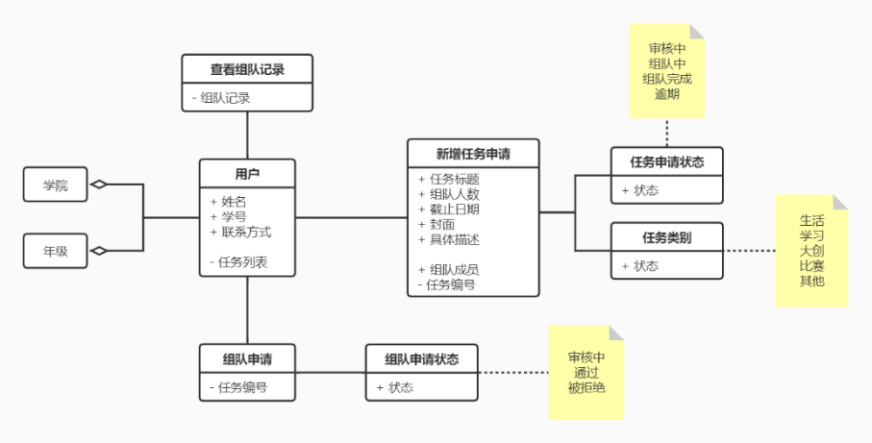

2.3 新增任务申请

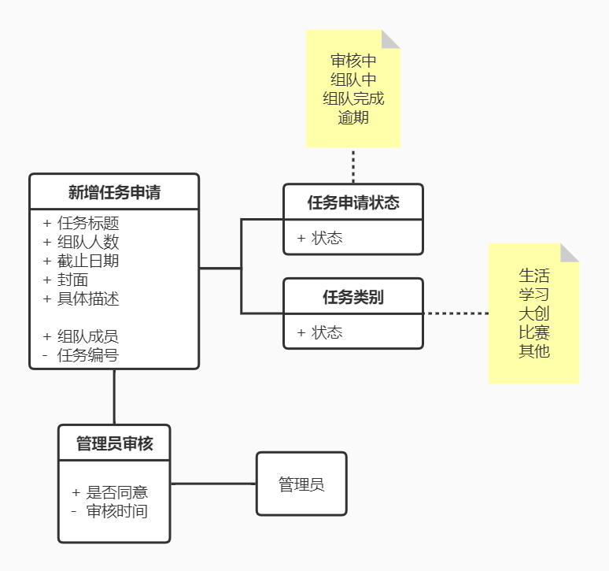

2.4 组队申请

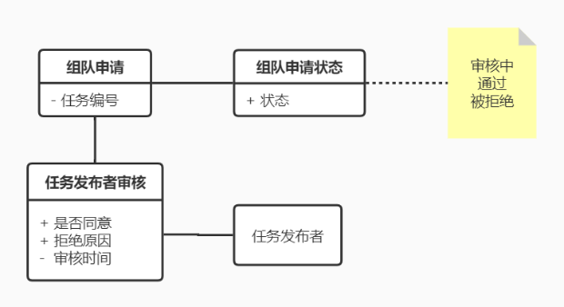

三、业务流程分析

3.1 概述

新增任务申请和组队申请都需要审核，且在不同阶段处于不同状态。

3.2 流程总览

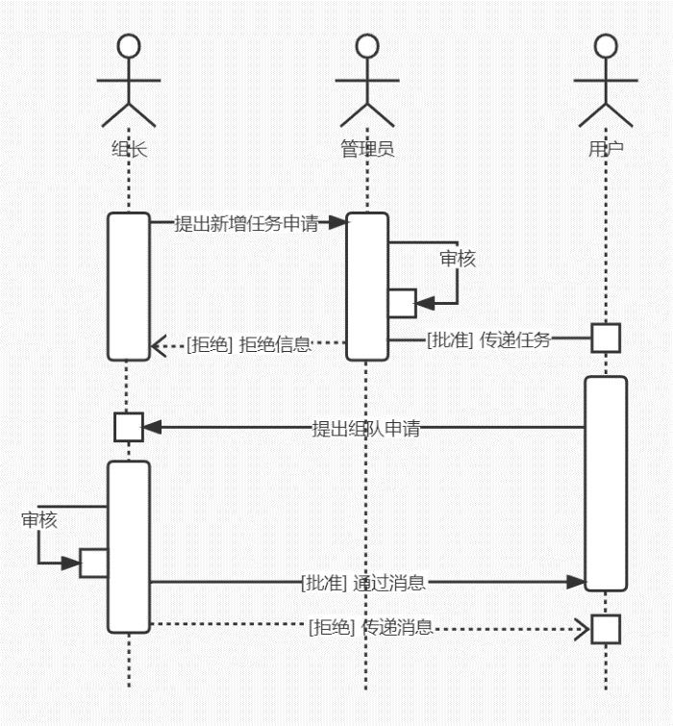

顺序图

3.3 新增任务申请流程

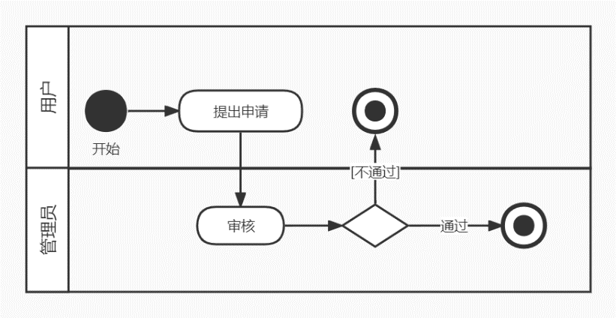

活动图

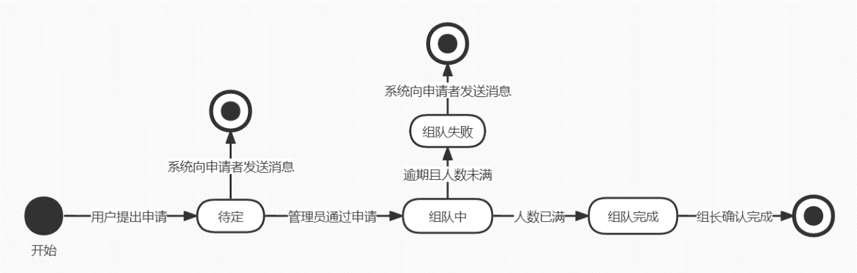

状态图

3.4 组队申请流程

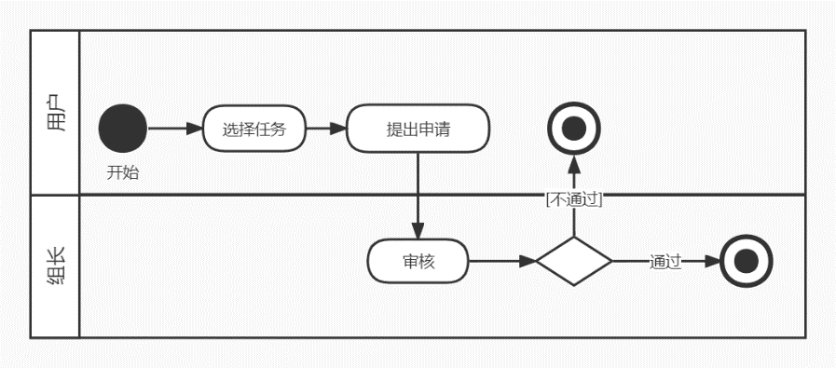

活动图

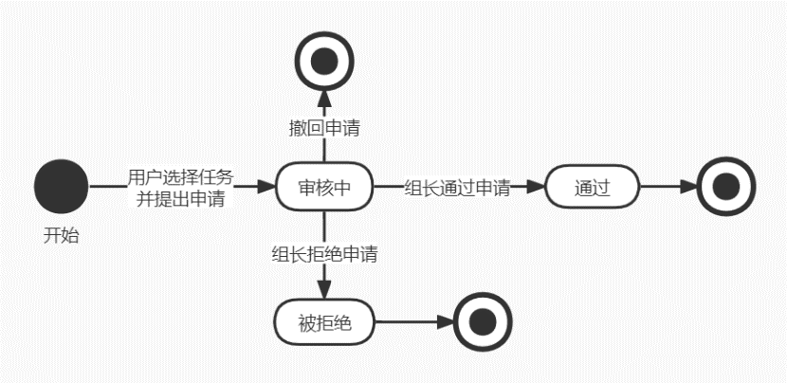

状态图

四、功能性需求

4.1 执行者分析



4.2 用户、组长的用例

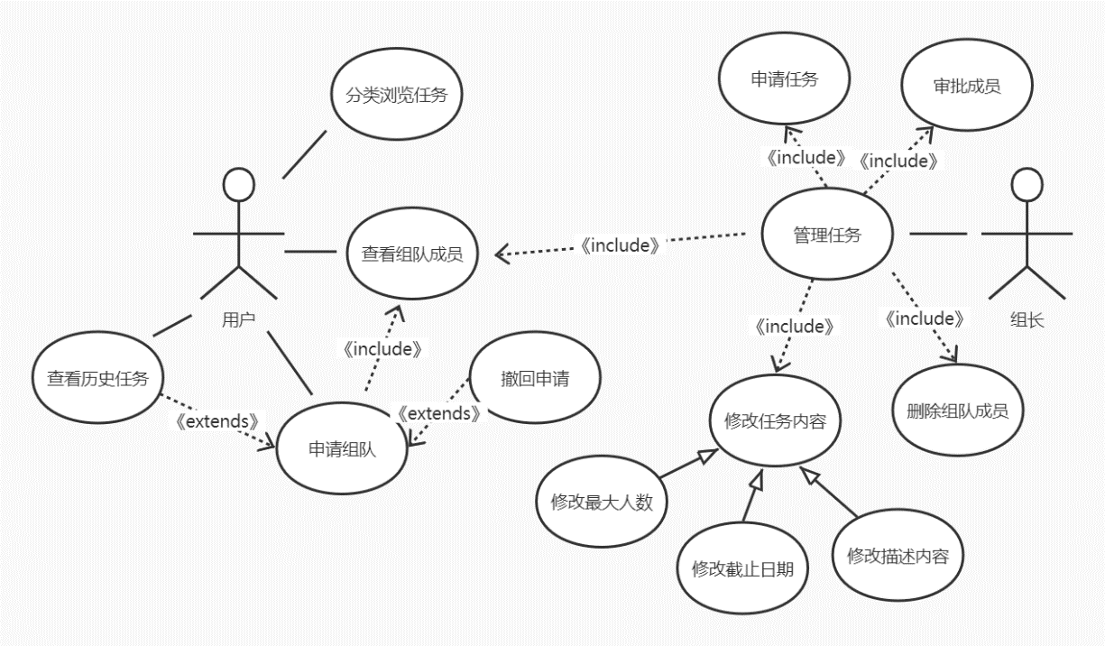

4.3 管理员的用例

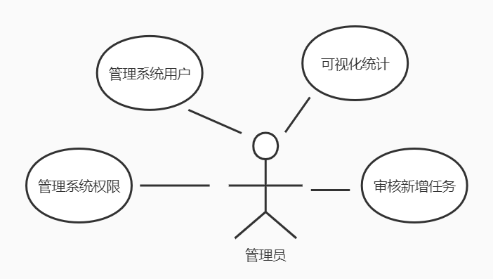

4.4 其他功能性需求

申请者及组审核者均能及时收到相应的系统通知。具体要求如下：

|  |  |  |  |
| --- | --- | --- | --- |
| **通知触发者** | **通知触发事件** | **通知接收者** | **通知内容** |
| 组长 | 拒绝组队申请 | 组队申请者 | 告知某申请已被拒绝，并给出拒绝原因 |
| 组长 | 通过组队申请 | 组队申请者 | 告知某申请已通过，某任务申请成功 |
| 组长 | 删除组员身份 | 组员 | 告知被踢出某任务 |
| 管理员 | 拒绝新增任务申请 | 组长 | 告知某任务申请被拒绝，并给出拒绝原因 |
| 管理员 | 通过新增任务申请 | 组长 | 告知某任务申请通过 |
| / | 某任务组队失败 | 参与某任务的所有用户 | 告知某任务已逾期但未达到预期组队人数，可在历史任务中查看任务信息 |
| / | 某任务人数已满 | 组长 | 告知某任务人数已满，询问是否完成组队 |
| 组长 | 完成组队 | 组员 | 告知组队已完成，可在历史任务中查看任务信息 |

五、非功能性需求

5.1 安全性需求

**5.1.1 软件数据**

* 出现操作错误时，安全系统能够进行正确的响应，保护数据安全
* 具有防止非法进入系统并保护系统数据完整性的能力
* 硬件或数据库数据传输故障时，软件对数据进行相应保护措施和异常报警

**5.1.2 用户数据**

* 出现异常输入时，不会因可能的单个或多个输入错误而导致不安全状态
* 具有防止非法入侵用户系统、防止用户数据泄露的安全系统
* 具有用于提高安全性的容错、冗余、中断处理等方案
* 管理员应保证管理账号密码和用户个人信息不外泄

5.2 其他需求

**5.2.1可维护性需求**

系统能够提供日志文件，提高系统可维护性。

**5.2.2灾难恢复需求**

故障发生时，可以保护正在运行的作业和系统状态，并在再次启动时恢复历史数据。系统恢复后，可以从最后记录下来的无错误状态开始继续运行。